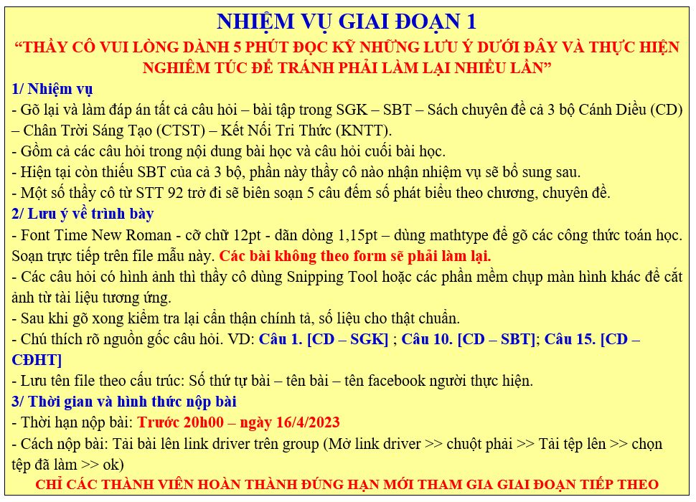

**NHIỆM VỤ GD 1: 05 CÂU ĐIẾM SỐ PHÁT BIỂU CHUYÊN ĐỀ 1- PHÂN BÓN**

**Câu 1. [CTST-CĐHT]** Cho các phát biểu sau:

(1) Phân bón gồm 3 loại: phân bón vô cơ, phân bón hữu cơ và phân bón sinh học.

(2) Phân bón là những hợp chất chứa các nguyên tố dinh dưỡng thiết yếu cho cây trồng.

(3) Phân bón có chức năng cung cấp chất dinh dưỡng cho cây trồng và có tác dụng cải tạo đất.

(4) Sử dụng phân bón chỉ phụ thuộc vào loại cây trồng.

(5) Đánh giá hàm lượng dinh dưỡng của phân đạm dựa vào %P2O5.

Số phát biểu **đúng** là

**A.** 5. **B.** 4. **C.** 3. **D.** 2.

**Hướng dẫn giải**

Số phát biểu đúng là: (1), (2), (3). Chọn đáp án C.

(4) sai vì sử dụng phân bón phụ thuộc vào loại cây trồng, thời gian sinh trưởng của cây và vùng đất canh tác.

(5) sai vì đánh giá hàm lượng dinh dưỡng của phân đạm dựa vào %N.

**Câu 2. [CTST-CĐHT]** Cho các phát biểu sau:

(1) Đánh giá hàm lượng của phân kali dựa vào %K2O.

(2) Trên bao bì của phân DAP có ghi 18-46-0 thì có %P2O5 là 46%.

(3) Phân NPK chứa 12%N, 12%P2O5, 5% K2O thì trên bao bì phân này kí hiệu hàm lượng dinh dưỡng là 12-12-5.

(4) Có hai phương pháp bón phân chính là bót lót và bót thúc.

(5) Phân urea là phân bón hữu cơ.

Số phát biểu **đúng** là

**A.** 5. **B.** 4. **C.** 3. **D.** 2.

**Hướng dẫn giải**

Số phát biểu đúng là: (1), (2), (3), (4). Chọn đáp án B.

(5) sai vì phân urea là phân bón đơn, đa lượng hay gọi là phân khoáng đơn (thuộc phân bón vô cơ).

**Câu 3. [CTST-CĐHT]** Cho các phát biểu sau:

(1) Phân kali giúp thực vật hấp thụ được nhiều đạm, tăng cường sức chống bệnh, chống rét và chịu hạn của cây.

(2) Phân ammophos là hỗn hợp muối NH4H2PO4 và KNO3.

(3) Phân nitrophoska là phân phức hợp.

(4) Superphotphate kép được sản xuất qua một giai đoạn.

(5) Phân lân cung cấp cho cây trồng nguyên tố Potassium.

Số phát biểu **sai** là

**A.** 1. **B.** 4. **C.** 3. **D.** 2.

**Hướng dẫn giải**

Số phát biểu đúng là: ((2), (3), (4), (5). Chọn đáp án B.

(2) Phân ammophos là hỗn hợp muối NH4H2PO4 và (NH4)2HPO4.

(3) Phân nitrophoska là phân hỗn hợp.

(4) Qua hai giai đoạn.

(5) cung cấp nguyên tố Phosphorus.

**Câu 4. [CD-CĐHT]** Cho các phát biểu sau:

(1) Phân nhiễm mặn hạn chế sử dụng phân bón chứa nguyên tố Cl.

(2) Nguyên tố dinh dưỡng đa lượng gồm: N, P, K.

(3) Lá cây bắt đầu ứa vàng từ đỉnh là do thiếu N.

(4) Phân urea có công thức là (NH4)2CO.

(5) Giai đoạn chủ yếu của quá trình sản xuất phân bón hữu cơ là ủ các nguyên liệu.

Số phát biểu **đúng** là

**A.** 1. **B.** 4. **C.** 3. **D.** 2.

**Hướng dẫn giải**

Số phát biểu đúng là: (1),(2), (3), (4)

(4) sai do Phân urea có công thức là (NH2)2CO.

**Câu 5. [KNTT-CĐHT]** Cho các phát biểu sau:

(1) Quy trình Haber-Bosch được sử dụng để sản xuất đạm ammonium nitrate.

(2) Bón nhiều phân ammonium sulfate làm tăng độ chua của đất.

(3) Nguyên liệu để sản xuất phân lân là quặng apatite và phosphorite.

(4) Bón nhiều phân superphosphate đơn làm đất chai cứng.

(5) Nguyên liệu nitơ được sử dụng trong các nhà máy sản xuất phân bón được lấy từ ammonia.

Số phát biểu **sai** là

**A.** 1. **B.** 4. **C.** 3. **D.** 2.

**Hướng dẫn giải**

Số phát biểu sai là: (1); (5). Chọn D.

(1) sai do Quy trình Haber-Bosch được sử dụng để sản xuất ammonia.

(5)Nguyên liệu nitơ được sử dụng trong các nhà máy sản xuất phân bón được lấy từ không khí.

**MỘT SỐ YÊU CẦU HOÀN THIỆN SAU GĐ2**

**(Thầy cô đọc kỹ và thực hiện – các thầy cô không hoàn thành sẽ không được nhận sản phẩm dự án)**

**1.** Hiện tại đã có SGV Hóa 11 bộ KNTT (trong link) https://lh3.googleusercontent.com/zXjOHmDP48pZnxoYP3iMVYpQ-tjpGkndpcU-l6j5Q8bMVQFktez2iYWc-TCtvs3S3qfZIggGS1yhRbkr0vxWsmvTAyoIz-5acVUU2_RvmfI4KWV-T2IXiX-Fwd8FXQBnm4q6lml9G5f36kf4Ug5xpA Yêu cầu các thầy cô soạn bài GĐ1 theo sách KNTT check lại đáp án các câu trong SGK, bổ sung và hoàn thiện.

**2.** Một số thầy cô soạn bài GĐ2 còn sơ sài, chưa đạt yêu cầu (xem lại file Yêu cầu – Biểu mẫu GĐ2) https://lh3.googleusercontent.com/zXjOHmDP48pZnxoYP3iMVYpQ-tjpGkndpcU-l6j5Q8bMVQFktez2iYWc-TCtvs3S3qfZIggGS1yhRbkr0vxWsmvTAyoIz-5acVUU2_RvmfI4KWV-T2IXiX-Fwd8FXQBnm4q6lml9G5f36kf4Ug5xpA Thầy cô dành thời gian hoàn thiện và nộp lại

**3.** Một số thầy cô nộp bài GĐ2 mà không nộp kèm GDD1 https://lh3.googleusercontent.com/zXjOHmDP48pZnxoYP3iMVYpQ-tjpGkndpcU-l6j5Q8bMVQFktez2iYWc-TCtvs3S3qfZIggGS1yhRbkr0vxWsmvTAyoIz-5acVUU2_RvmfI4KWV-T2IXiX-Fwd8FXQBnm4q6lml9G5f36kf4Ug5xpA Thầy cô gộp lại cả sản phẩm của cả 2 giai đoạn trong 1 file và nộp lại

**4.** Một số thầy cô còn thiếu chưa nộp bài GDD2 https://lh3.googleusercontent.com/zXjOHmDP48pZnxoYP3iMVYpQ-tjpGkndpcU-l6j5Q8bMVQFktez2iYWc-TCtvs3S3qfZIggGS1yhRbkr0vxWsmvTAyoIz-5acVUU2_RvmfI4KWV-T2IXiX-Fwd8FXQBnm4q6lml9G5f36kf4Ug5xpA Yêu cầu thầy cô hoàn thành và nộp lại

**5.** Các thầy cô không thuộc các nhóm trên cũng xem lại bài và nộp lại file sản phẩm hoàn chỉnh (gồm cả GĐ1 và GĐ2 trong cùng 1 file)

**THỜI HẠN NỘP LẠI FILE: 22h00 – 25.6.2023**

Lưu tên file: Số thứ tự. Số thứ tự bài – tên bài – tên facebook người thực hiện.

VD: 5. Bài 4 – Nitrogen – Lê Hà

Nộp bài lên link bài đăng.

**NHIỆM VỤ GD2: 05 CÂU TỰ LUẬN VD-VDC**

**BÀI 18- HỢP CHẤT CARBONYL (thay cho STT 53)**

1. Formaldehyde (HCHO) là aldehyde đơn giản nhất, là chất khí không màu, mùi hắc và gây khó chịu. Nó được ứng dụng nhiều trong công nghiệp, y học và đời sống. Cụ thể, trong y học, người ta sử dụng Formaldehyde có nồng độ khoảng 37% (formon hay formalin) để ướp xác động vật, người.

a. Em hãy giải thích tại sao người ta sử dụng như thế?

b. Andehyde HCHO dễ bị oxi hóa bởi Cu(OH)2 trong môi trường kiềm, dung dịch AgNO3 trong NH3, dung dịch Br2 trong nước. Em hãy nêu hiện tượng và viết các phương trình hóa học của HCHO với các chất trên.

c. Để khử hoàn toàn 10 gam dung dịch HCHO 3% thành ancohol tương ứng thì cần sử dụng bao nhiêu lít H2 (đkc)?

**Hướng dẫn giải**

**a.** formon hay formalin là chất được sử dụng nhiều trong y khoa do có tác dụng diệt vi khuẩn, vi trùng và là dung môi bảo vệ các mẫu thí nghiệm, các cơ quan trong cơ thể con người, động vật.

b.

+ phản ứng với Cu(OH)2/OH-: tạo kết tủa đỏ gạch Cu2O

2Cu(OH)2 + NaOH+ HCHO →HCOONa + Cu2O + 3H2O

+ phản ứng với AgNO3/NH3: xuất hiện kết tủa Ag sáng bóng.

HCHO+ 4AgNO3 + 6NH3 + 2H2O→ 4Ag + 4NH4NO3 + (NH4)2CO3

+ phản ứng với Br2/H2O: mất màu dung dịch Br2

HCHO + Br2 + H2O → HCOOH + 2HBr.

c. HCHO + H2 CH3OH

1. Để tráng bạc lên ống nghiệm, 2 em học sinh đã thực hiện phản ứng như sau:

HS1: Cho 10 gam dung dịch acetaldehyde 10% tác dụng với lượng dư dung dịch AgNO3 trong dung dịch NH3.

HS2: Cho 10 gam dung dịch formaldehyde 10% tác dụng với lượng dư dung dịch AgNO3 trong dung dịch NH3.

Giả thiết các phản ứng có cùng hiệu suất.

a. Vì sao trong phản ứng tráng bạc, người ta chỉ làm nóng mà không đun sôi hỗn hợp chất phản ứng?

b. HS nào sẽ thu được nhiều lượng Ag hơn?

c. So sánh nhiệt độ sôi của acetaldehyde (1), formaldehyde (2), ethanol (3), acetone (4).

**Hướng dẫn giải**

**a.** Aldehyde trong hỗn hợp chất phản ứng có nhiệt độ sôi thấp nên nếu đun sôi, aldehyde sẽ bay hơi. Ngoài ra ở nhiệt độ cao [Ag(NH3)2]OH cũng bị phân hủy.

**b**. HS1: $m_{Ag}=108.2.n_{{CH}_{3}CHO}=108.2.\frac{10.10}{100.44}=4,91 gam.$

HS2: $m_{Ag}=108.4.n_{HCHO}=108.4.\frac{10.10}{100.30}=14,4 gam.$

Vậy HS2 thu được nhiều Ag hơn.

**c**. (2)<1)<(3)<(4)

So với alcohol thì aldehyde, ketone có nhiệt độ sôi thấp hơn do các chất này không có liên kết hydrogen giữa các phân tử.

Chất (3) có nhiệt độ sôi thấp nhất do có phân tử khối nhỏ nhất. Chất (3) có nhóm C=O phân cực hơn nhóm CH=O, đồng thời phân tử khối cũng lớn hơn nên nhiệt độ sôi cao hơn (1), (2).

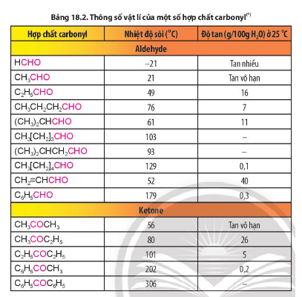

1. Khi đo phổ IR của hợp chất X thu được kết quả ở hình dưới

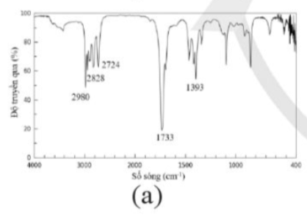

Bằng phương pháp phân tích nguyên tố, xác định được thành phần các nguyên tố của hợp chất X chứa 54,55 %C, 9,09 %H về khối lượng, còn lại là O.

Trên phổ MS của X, có peak ion phân tử [M+] có giá trị *m/z ­*= 44.

Chất X bị khử bởi LiAlH4 tạo thành alcohol bậc I (Y)

a. Xác định công thức cấu tạo và gọi tên chất X.

b. Viết phương trình điều chế chất X.

**Hướng dẫn giải**

a. Do tín hiệu 1733 cm-1 là tín hiệu đặc trưng của nhóm C = O; các tín hiệu 2724 cm-1; 2828 cm-1là tín hiệu đặc trưng của liên kết C – H trong nhóm – CHO.

Gọi công thức phân tử của X là CxHyOz

Dựa vào phổ MS, có MX = 44

%mC = 54,55%, %mH = 9,09%, %mO = 36,36%

$$\%mC=\frac{x.12}{44}=0,5455\underset{→}{}x=2$$

$$\%mH=\frac{y.1}{44}=0,0909\underset{→}{}y=4$$

$$\%mO=\frac{z.16}{44}=0,3636\underset{→}{}z=1$$

Vậy CTPT của X là C2H4O

Chất X bị khử bởi LiAlH4 tạo thành alcohol bậc I nên có CTCT là CH3CH=O (ehanal hoặc acetaldehyde)

b. 2CH2=CH2 + O2 2CH3CHO

1. Chất A có công thức phân tử C5H12O. Khi oxi hoá A trong ống đựng CuO nung nóng cho ketone, khi tách nước cho alkene B. Oxi hoá B bằng KMnO4 (trong dung dịch H2SO4 loãng), thu được hỗn hợp ketone và acid.

a. Xác định công thức cấu tạo của A, B.

b. Viết các phương trình phản ứng xảy ra.

**Hướng dẫn giải**

a. Khi oxi hoá A ⎯→ ketone, khi tách nước cho anken B ⇒ Chất A phải là ancol no đơn chức bậc hai. Oxi hoá B ⎯→ hỗn hợp ketone và acid

⇒ công thức cấu tạo của B: CH3 - C(CH3) = CH - CH3, A: (CH3)2CH-CH(OH)CH3

b. Phản ứng:

CH3-CH(CH3)-CH(OH)-CH3+CuOCH3-CH(CH3)-CO-CH3+Cu+ H2O

CH3-CH(CH3)-CH(OH)-CH3 CH3-CH(CH3) = CH-CH3 +H2O

5CH3 - C(CH3) = CH - CH3 + 6KMnO4 + 9H2SO4

→ 5CH3COCH3 + 5CH3COOH + 3K2SO4 + 6MnSO4 + 9H2O

1. Từ quả cây vanilla người ta tách được 4-Hydroxy-3-methoxybenzaldehyde (vanilin) có công thức phân tử C8H8O3, dùng để làm chất thơm cho bánh kẹo. Từ quả cây hồi, người ta tách được 4- methoxybenzaldehyde có công thức phân tử C8H8O2. Từ quả cây hồi hoang, người ta tách được p-isopropylbenzaldehyde có công thức phân tử C10H12O.

**a.** Hãy viết công thức cấu tạo của ba chất trên.

**b.** Trong ba chất đó, chất nào có nhiệt độ sôi cao nhất?

**Hướng dẫn giải**

**a.**

|  |  |  |
| --- | --- | --- |
|  |  |  |
| 4-Hydroxy-3-methoxybenzaldehyde | 4- methoxybenzaldehyde | p-isopropylbenzaldehyde |

**b.** Chất 4-Hydroxy-3-methoxybenzaldehyde có nhiệt độ sôi cao nhất vì có liên kết hidro liên phân tử.

1. Khi đo phổ IR của một chất X có công thức phân tử là C6H10O thu được kết quả ở hình bên dưới:

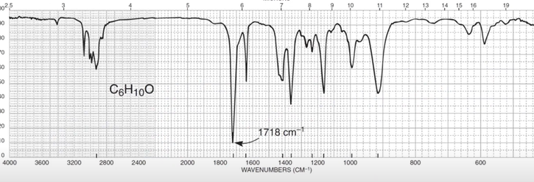

Biết chất X bị khử bởi LiAlH4 tạo thành alcohol bậc II.

a. Tín hiệu 1718 cm-1 là đặc trưng cho dao động nào?

b. Xác định công thức cấu tạo của X.

**Hướng dẫn giải**

**a.** Tín hiệu ở 1718 cm-1 là đặc trưng cho dao động C=O và không được liên hợp với C=C (vì nếu có liên hợp giữa C=C-C=O thì tín hiệu C=O phải thấp hơn 1718 cm-1, cụ thể thường gặp ở tín hiệu khoảng 1680 cm-1).

**b.** Tính độ bất bảo hòa có Δ=2; kết hợp bị khử tạo alcohol bậc II có thể kết luận X là ketone có không no, có 1 nối đôi ở gốc hydrocacbon, đơn chức.

Tín hiệu khoảng 1640 cm-1 tương ứng cho dao động C=C.

Tín hiệu trên 3000 cm-1 tương ứng cho dao động C-H (sp2).

Có các tín hiệu ở 910 cm-1 và 990 cm-1 suy ra nối đôi ở dạng vinyl.

Công thức: CH2=CH-CH2CH2C(=O)CH3 hoặc CH2=CH-CH2C(=O)CH2CH3.

**Tài liệu được chia sẻ bởi Website VnTeach.Com**

**https://www.vnteach.com**

**Một sản phẩm của cộng đồng facebook Thư Viện VnTeach.Com**

**https://www.facebook.com/groups/vnteach/**

**https://www.facebook.com/groups/thuvienvnteach/**